**实验报告六**

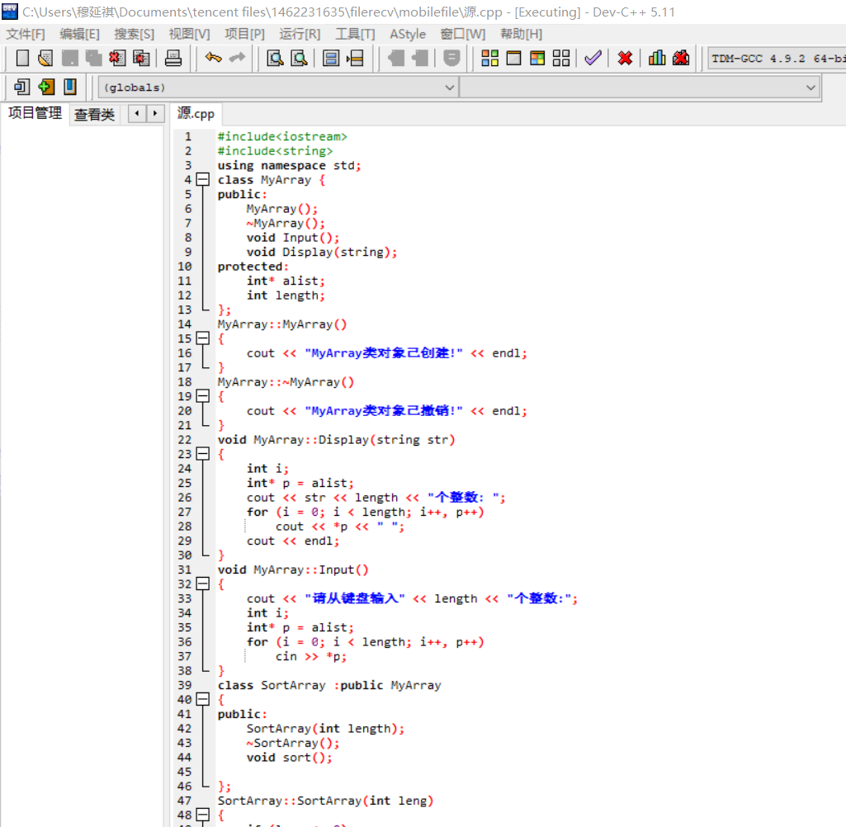

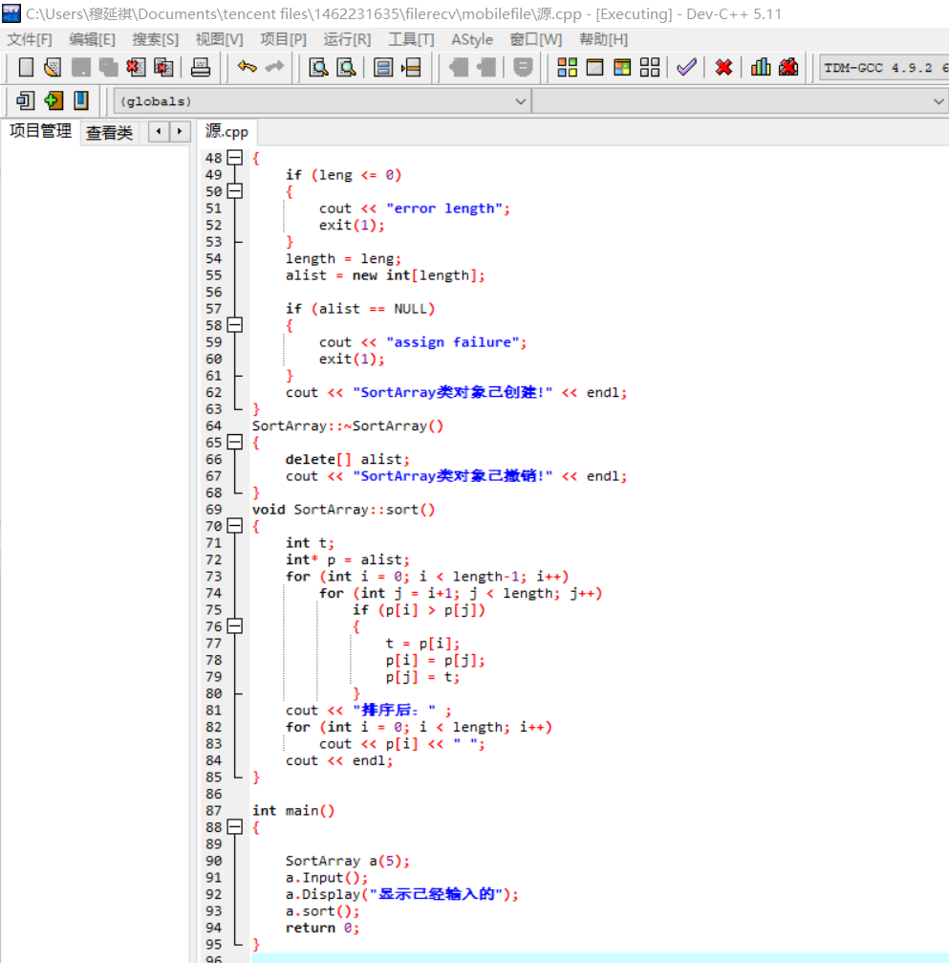

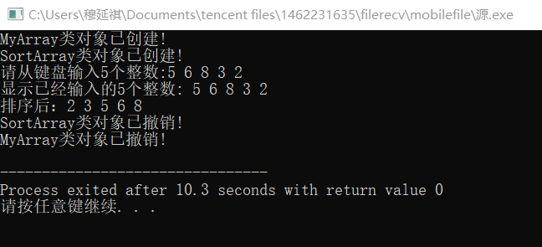

感想： c语言也学过冒泡排序，感觉这类题做起来总是迷迷糊糊的，还需要加强。

Copyright ©2021-2099 YanqiMu. All rights reserved